A20231310Z6K10

答案　BC

解析　设静电力与水平方向夹角为*θ*，根据题意可知小球所受静电力和重力的合力方向与小球速度方向共线，结合题意，对小球受力分析可知静电力方向一定斜向上。将静电力和重力分解成沿速度方向和垂直速度方向的分力。则在垂直速度方向，根据平衡条件有*mg*cos 30°＝*qE*sin(*θ*－30°)，根据题意代入数据可得*θ*＝90°或*θ*＝150°，当*θ*＝90°时，重力和静电力等大反向，小球所受合外力为零，小球做匀速直线运动，不符合题意。故小球所受静电力方向与水平方向夹角为150°。若小球带正电，则电场方向与静电力方向同向，若小球带负电，则电场方向与静电力方向反向，故A错误；

根据以上分析可知，小球受力如图所示，

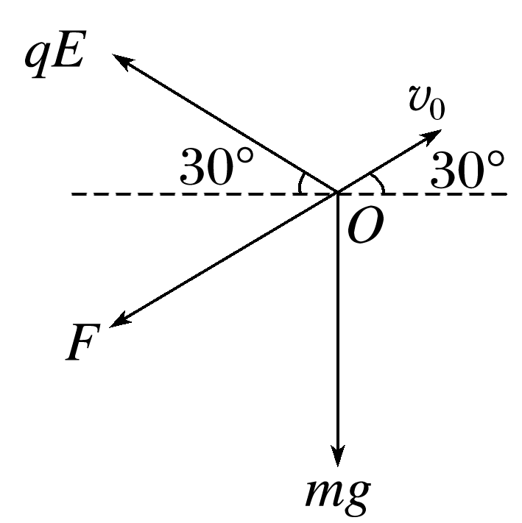

故其合外力大小为*F*＝*mg*，小球运动的加速度大小为*a*＝＝*g*，故B正确；设*P*为小球沿*ON*方向所能到达的最高点，则*OP*＝＝，小球上升的最大竖直高度为*h*＝*OP*sin 30°＝，故C正确；根据对称性可知小球返回原位置所用时间为*t*＝＝，故D错误。